密 度
教学设计说明
本节课分为四部分。
第一部分：课题引入。展示一些实物让学生判断，由通常辨别物质的一些办法到有时无法直接辨别，引到需要有科学方法解决。
第二部分：探究物体质量与体积的关系。通过简单的例子请学生初步分析质量与体积的关系，分小组设计实验、选择器材，从实验器材的选择上看，为使实验简单、方便、有可操作性，选择了学生熟悉常见的物质，密度分布均匀的固态化合物和液体：肥皂、橡皮、酒精，增强生活化。通过实验培养学生自主探究的意识和能力以及团队合作精神和竞争意识。根据数据讨论得出同种物质质量与体积的比值相同，不同物质比值不同。进而尝试用做图象的方法处理分析结果。评估两种方法的优缺点。得到实验结论。
第三部分：密度有关内容的讨论。由比值的特点可以来区别物质，过渡到用密度表示物质的这一特性。讨论出密度的计算公式，由公式的应用引出密度表和两套单位。
第四部分：学生举例讨论生活中的密度应用，进行评估与交流，评选最佳合作小组。
二、教材与课标分析
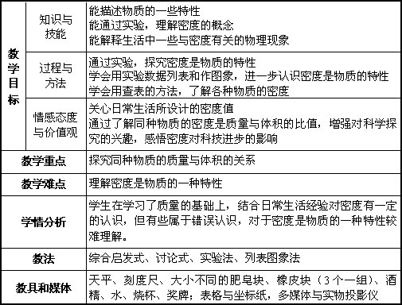三、教学流程简案
